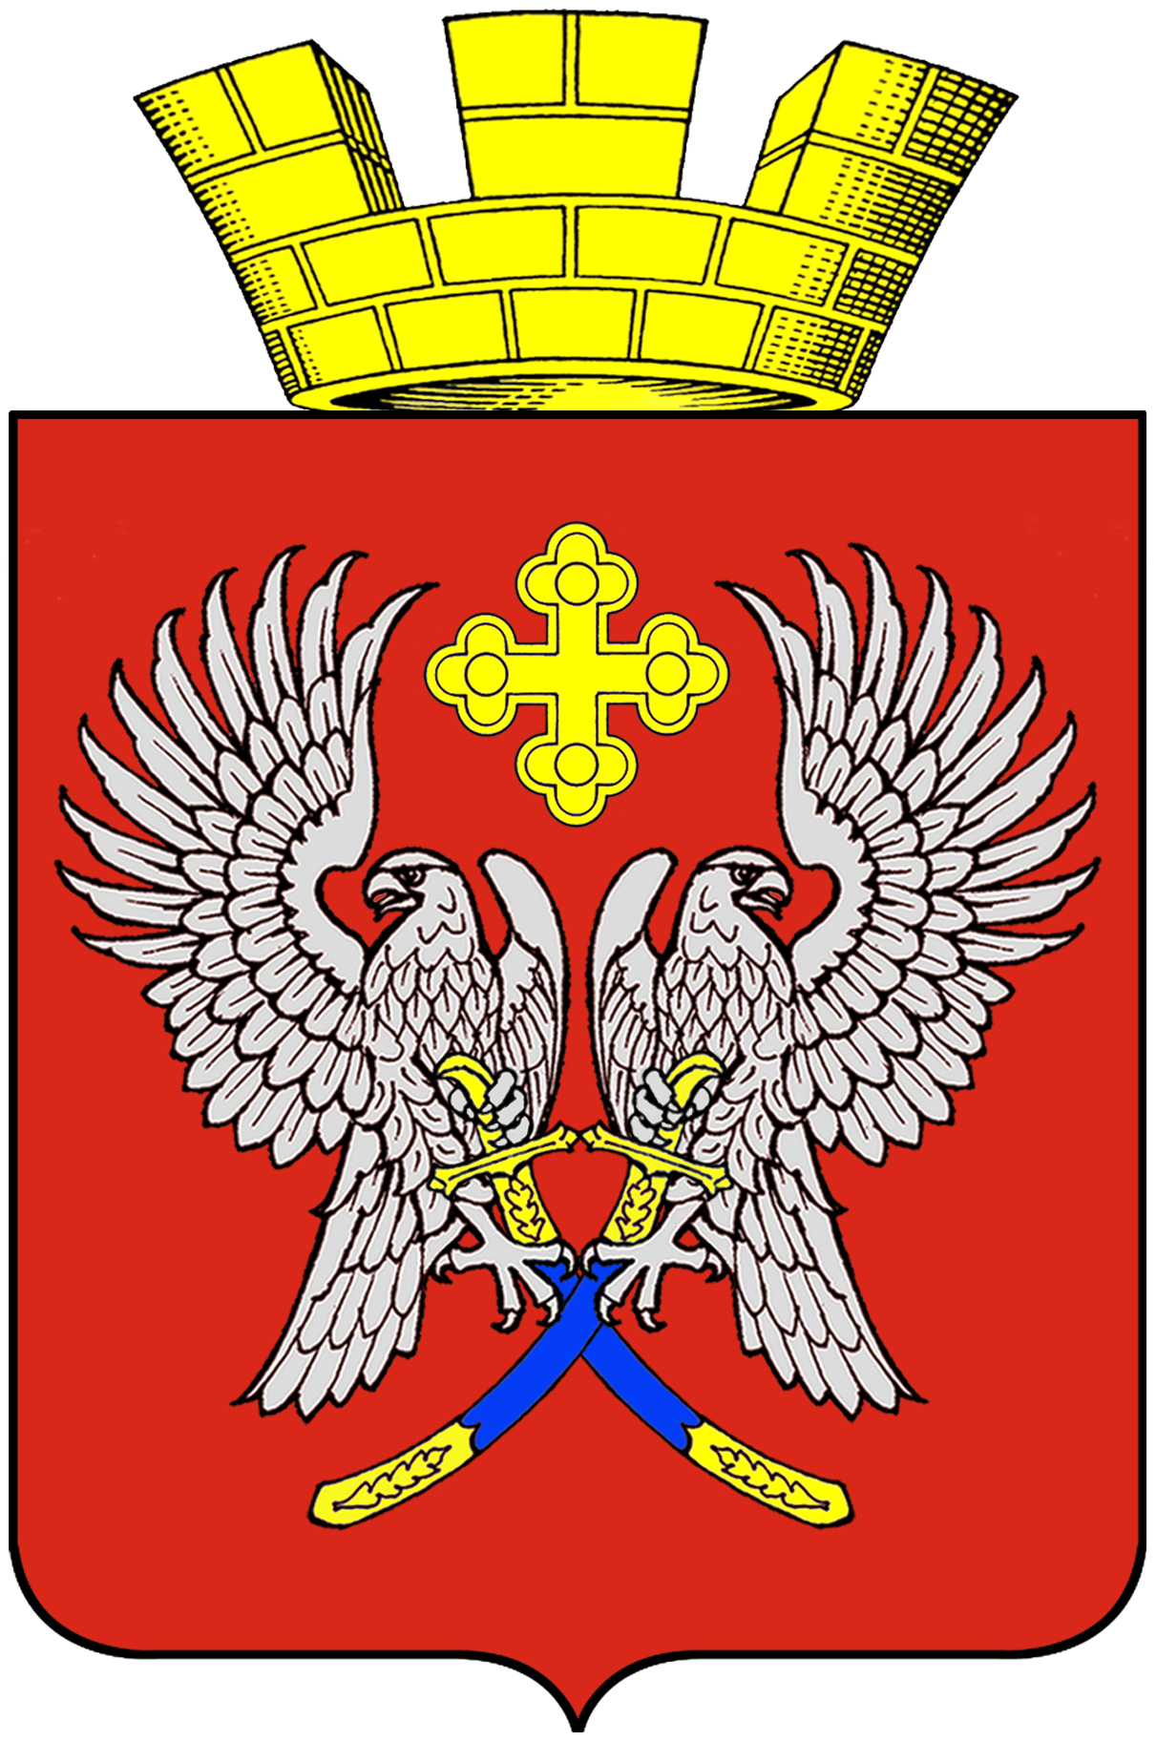
Администрация городского поселения г.Суровикино
Суровикинского муниципального района Волгоградской области
404415, г. Суровикино ул. Ленина 75, Тел./факс 8-844-73-2-16-70

П О С Т А Н О В Л Е Н И Е

от 16 июня 2020 №225

Об отмене постановлений администрации

городского поселения г.Суровикино

В целях приведения нормативно правовых актов администрации городского поселения г.Суровикино Суровикинского муниципального района Волгоградской области в соответствие с действующим законодательством,
П о с т а н о в л я ю:
1.Отменить постановление администрации городского поселения г.Суровикино от 03.10.2018№287 «Об утверждении Порядка получения разрешения представителя нанимателя (работодателя) на участие лиц, замещающего должность муниципальной службы в управлении отдельными некоммерческими организациями на безвозмездной основе».
2.Отменить постановление администрации городского поселения г.Суровикино от 15.01.2020№14 «О внесении изменений и дополнений в постановление администрации городского поселения г.Суровикино от 03.10.2018№287 «Об утверждении Порядка получения разрешения представителя нанимателя (работодателя) на участие лиц, замещающего должность муниципальной службы в управлении отдельными некоммерческими организациями на безвозмездной основе.
3. Настоящее постановление вступает в силу после его обнародования путем размещения на информационном стенде в здании администрации Суровикинского муниципального района Волгоградской области, расположенном по адресу: Волгоградская область, г. Суровикино, ул. Ленина, 75, и подлежит размещению на официальном сайте администрации городского поселения г.Суровикино Суровикинского муниципального района Волгоградской области в информационно-телекоммуникационной сети «Интернет».

4.Контроль за исполнением настоящего постановления оставляю за собой.

Глава городского поселения В.Н.Рубцов
г.Суровикино

